Завдання ІІІ етапу Всеукраїнської учнівської олімпіади з інформатики
2013 р

Завдання 1. Медіана
Дана послідовність цілих чисел а₁,…,а_{n}. Вам необхідно знайти значення медіани для заданої послідовності. За визначенням медіана це число, яке ділить масив на дві рівні частини, а якщо послідовність містить парну кількість чисел, тоді в якості медіани будемо розглядати середнє арифметичне центральних чисел.
Так, наприклад, для послідовності {1, 5, 8, 2, 7} число 5 є медіаною
А для послідовності {2, 13, 5, 1, 9, 8} медіана дорівнює 6,5 [ (5 + 8) / 2]

Завдання 2. Спортивне орієнтування
Пластуни станиці Тернопіль взяли участь у змаганнях зі спортивного орієнтування. Одне із завдань, яке ставилось перед командами-учасниками це знайти скарб, маючи перед собою карту, яку загубили пірати, котра показує де захований скарб. Як відомо, пірати зазвичай малюють карти від руки і описують алгоритм знаходження скарбу так: "Встаньте близько самотнього дуба, двадцять кроків у бік лісу, потім сім кроків у бік озера, і т.д. ..., нарешті десять кроків в бік великого каменя. Скарб знаходиться під ним ». Загалом такі вказівки просто зводиться до проходженню якоїсь кількості кроків в одному з чотирьох напрямків: 1 - північ, 2 - схід, 3 - південь, 4 - захід (як показано на мал.).
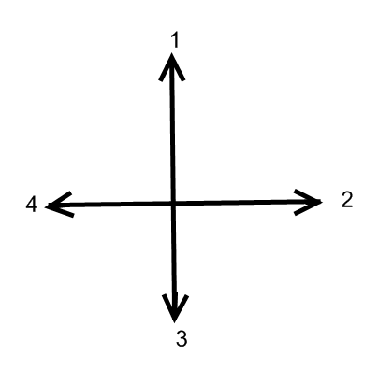

Довжина кроку дорівнює 1. Подорож по такому шляху в пластунів займе немало часу, вони хочуть випередити піратів . Тому вони повинні йти безпосередньо в точку де закопаний скарб. Наприклад, замість того щоб проходити три кроки на північ, один крок на схід, один крок на північ, три кроки на схід, два кроки на південь і один крок на захід, можна пройти безпосередньо приблизно 3,6 кроку (див. мал.) .
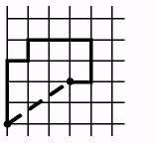
Вам необхідно написати програму, яка за вказівками заданими на карті визначає точку(її координати), де закопаний скарб.
Формат вхідних даних.
Перший рядок вхідного файлу містить число N - число вказівок (1 <N <40). Наступні N рядків містять самі вказівки - номер напрямку (ціле число від 1 до 4) і кількість кроків (ціле число від 1 до 1000). Числа розділені пробілами.
Формат вихідних даних.
У вихідний файл виведіть координати X і У точки (два числа, розділені пробілом), де закопаний скарб, вважаючи, що вісь Ох направлена на схід, а вісь Оу - на північ. Спочатку шукач скарбів повинен стояти в початку координат.

Завдання 3. Фермерське господарство
Згідно державної програми розвитку сільського господарства в кожному із N фермерських господарствах області заплановано вирощування певної кількості фруктів. Крім цього, виділено кошти для побудови в одному із цих господарств заводу по переробці вирощених фруктів.
Зрозуміло, що до основних затрат, які визначають собівартість готової продукції належать і затрати на транспортування (доставку) фруктів до переробного заводу. А тому, потрібно вибрати для розміщення цього заводу одне із господарств, для якого ці затрати будуть мінімальними. Відомо скільки фруктів планує вирощувати кожне із господарств області (в тонах), також відомо між якими із господарств прокладено дорогу і її довжина. Будемо вважати, що затрати по перевезенню однієї тони фруктів на один кілометр по кожній із доріг є сталою і рівна K.

Формат вхідних даних.
Перший рядок вхідного файлу містить три числа: N - кількість фермерських господарств (1 < N <10000) , K. (1 < K <100), і M -кількість доріг.
Наступна стрічка файлу містить N дійсних чисел, які задають заплановану кількість вирощених фруктів відповідним господарством.
Наступні M рядки описують дороги трійками цілих чисел P,Q,R , де P і Q – номери господарств, які з'єднані дорогою, а R - довжина цієї дороги.

Формат вихідних даних.
У вихідний файл виведіть номер шуканого господарства.

Завдання 4. Карпатський краєвид
"Карпатський трамвай"- це вузькоколійна залізниця, що збереглася на Прикарпатті з австро-угорських часів. Зараз старовинною вузькоколійкою проводяться екскурсії, які користуються великою популярністю серед туристів. Під час подорожі трамваєм Ви маєте змогу скоштувати справжні карпатські пампушки, ці пампушки готуються безпосередньо під час самої поїздки, а значить є теплими і смачними. Кожен турист купляючи білет на трамвай вказує точний час, коли йому подати готову пампушку. Щоб приготувати одну пампушку, її необхідно прожарити з двох сторін на ринці протягом 1 хв. кожну із сторін. При цьому пампушку не можна готувати раніше ніж за m хвилин до того, як вона буде подана – інакше вона не буде такою смачною. В трамваї є можливість користуватись однією електроплитою і однією ринкою, на якій одночасно можна готувати не більше k пампушок. Поки на плиті нічого не готується її можна виключити. Повар хоче виконати замовлення всіх пасажирів вчасно, мінімізуючи час протягом якого включена плита. Допоможіть йому.
Формат вхідних даних.
В першому рядку записані цілі числа m и k (2 ≤m ≤ 100; 1 ≤ k ≤ 50). В другому рядку записане ціле число n — кількість замовлених пампушок (1 ≤ n ≤ 50). В третій стрічці записані цілі числа t₁, …, t_{n}, які задають моменти часу, коли повинні бути подані пампушки (2 ≤ t_{i} ≤ 100).
Формат вихідних даних.
Якщо повару вдасться виконати всі замовлення вчасно, виведіть в першій стрічці мінімальну кількість хвилин, які повинна бути включена електроплита.
Якщо всі замовлення вчасно виконати не можливо, то вивести "-1".

